**ΔΙΑΓΡΑΜΜΑ ΟΝΤΟΤΗΤΩΝ ΣΥΣΧΕΤΙΣΕΩΝ**

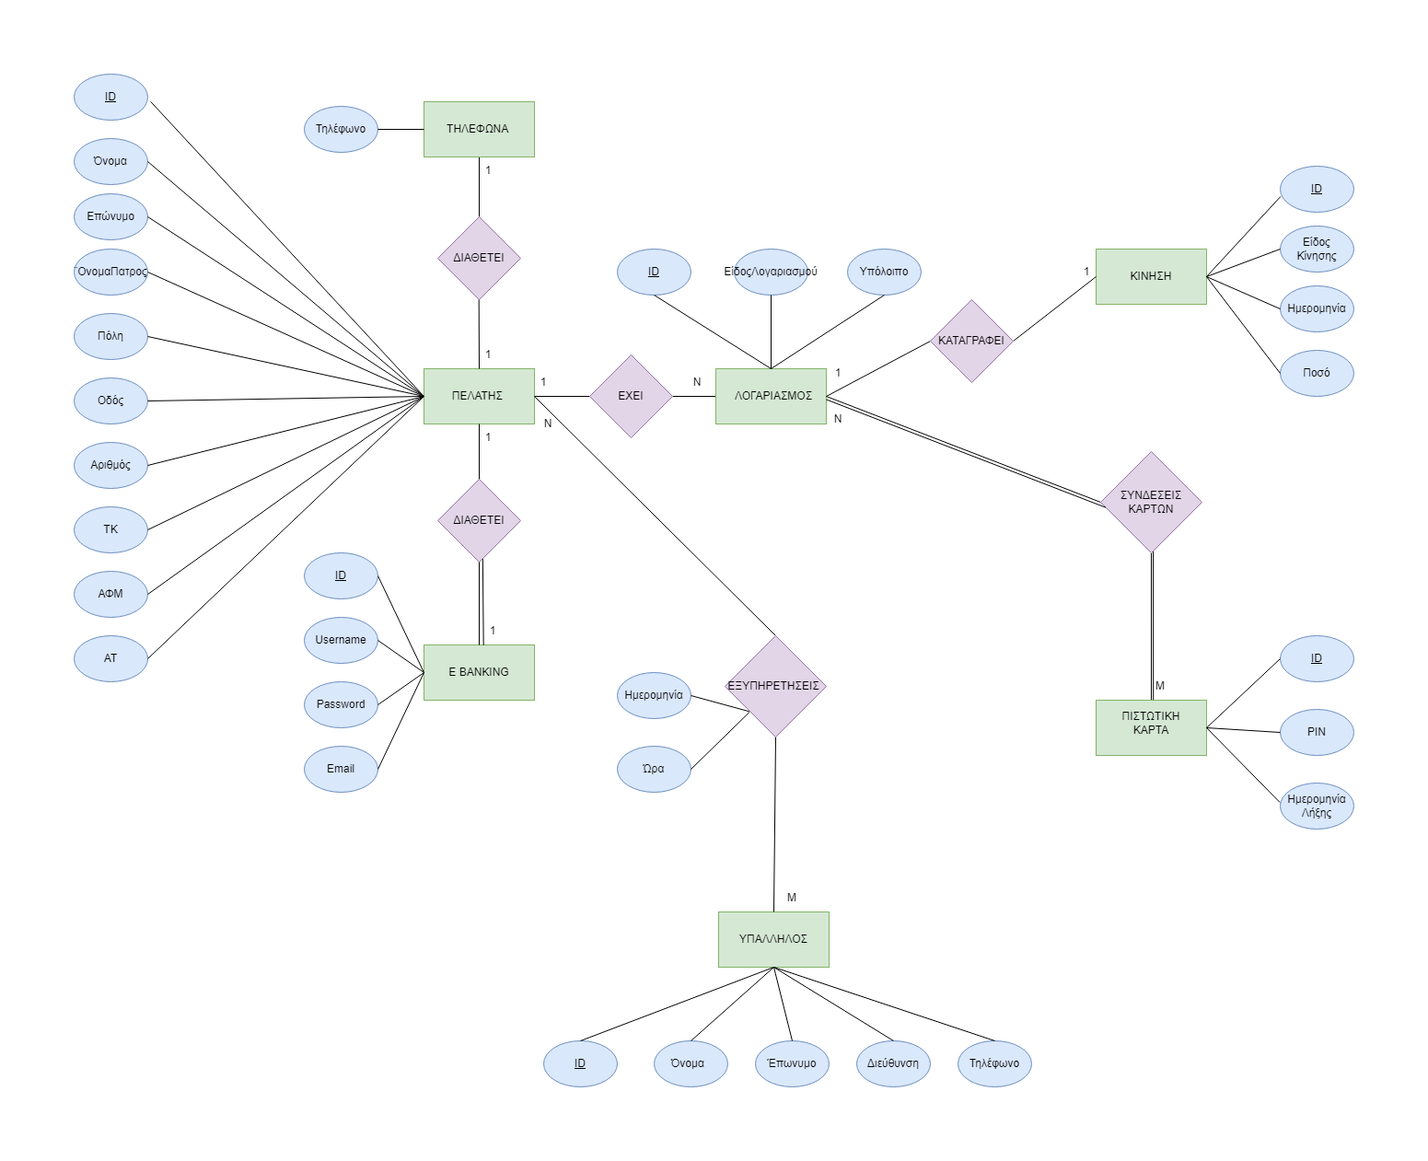

**ΕΠΕΞΗΓΗΣΕΙΣ**

Η βαση δεδομένων bank εχει ένα συνολο από πελατες για τους οποιους καταχωρει έναν μοναδικο κωδικο (ID), το ονομα τους, το επωνυμο τους, το πατρονυμο τους, το ΑΦΜ τους, το ΑΤ τους και την διευθηνση τους (πολη,οδος,αριθμος,ΤΚ). Συνεπώς προκυπτει η οντοτητα ΠΕΛΑΤΗΣ με τα απλα χαρακτηριστηκα: **ID** ( κυριο κλειδι), **ονομα**, **επιυθετο**, **ΟνομαΠατρος**, **πολη**, **οδος**, **αριθμος**, **ΤΚ**, **ΑΦΜ**, **ΑΤ**.

Κάθε πελατης μπορει να διαθετει ή όχι ένα τηλεφωνο. Συνεπως προκιπτει η οντοτητα ΤΗΛΕΦΩΝΑ με απλο χαρακτηριστικο το **τηλεφωνο** και δευτερευων κληδει το **IDπελατη**.

Μεταξει των οντοτητων ΠΕΛΑΤΗΣ και ΤΗΛΕΦΩΝΟ προκιπτει μια συσχετησει η **EXEI**, χωρις καποια χαρακτηριστικα. Η συσχετηση **ΕΧΕΙ** είναι τουπου **1:1** καθως ενας πελατης μπορει να εχει ένα τηλεφωνο και ένα τηλεφωνο ανοικη σε έναν μονο πελατη. Στην συσχετηση EXEI η ονοτοτητα ΠΕΛΑΤΗΣ και η οντοτητα ΤΗΛΕΦΩΝΟ δεν συμμετεχουν υποχρεοτιθκα στην συσχετηση καθως μπορει ένας πελατης να εκανε εγγραφη αλλα να μην δηλωσε ακομα καποιο τηλεφωνο.

Κάθε λογαριασμος χαρακτηριζεται από έναν μοναδικο κωδικο (ID), το ειδος λογαριασμου και το υπολοιπο. Συνεπως προκιπτει η ονοττητα **ΛΟΓΑΡΙΑΣΜΟΣ** με τα απολα χαρακτηριστικα: **ID,** ΕιδοσΛογαριασμου, Υπολοιπο.

Σε κάθε πελατη ανιστηχη ενας ή περισσοτεοι λογαριασμοι. Συνεπως προκηπτει μια συσχετηση μεταξυ των οντοτητων ΛΟΓΑΡΙΑΣΜΟΣ και ΠΕΛΑΤΗ: **EXEI**. Η συσχετηση ΕΧΕΙ εινα τυπου **1:Ν** καθος ένας πελατης μπορει να εχει πολλοθς λογαριασμους, αλλα ενας λογαριασμος είναι υποχρεοτηκα ενός μονο πελατη.

**ΣΧΕΣΙΑΚΟ ΜΟΝΤΕΛΟ**

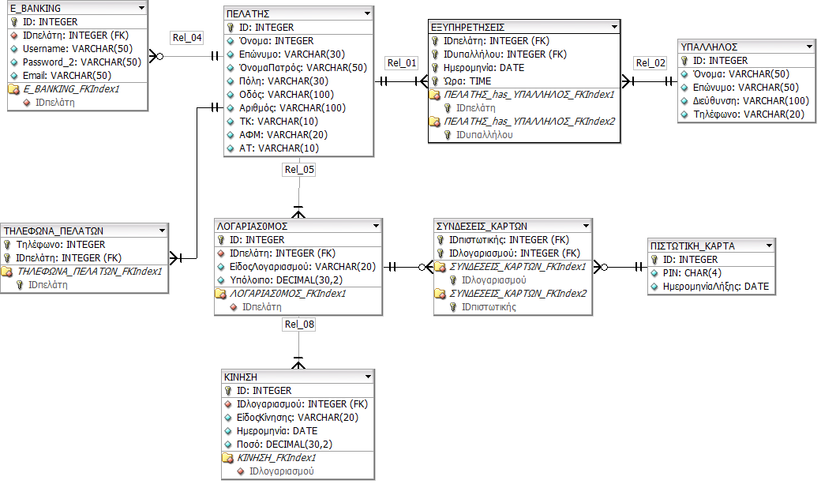

Παρατηρήσεις: